关于WCSP 2021会议注册费发票问题的说明

尊敬的WCSP 2021作者：

WCSP 2021由南京邮电大学主办，因会务工作繁重，大会组委会委托“南京聚慧谷信息技术有限公司”代理会议相关事宜，故会议注册费由该公司代为收取，发票印章使用该公司印章。

特此说明。

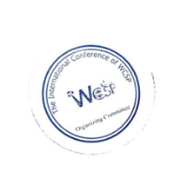

WCSP 2021组织委员会

2021年10月19日

